

.................................................................................................................

…………………………………………………….

ENERJİ ETÜDÜ RAPORU

Hazırlayanlar

Adı Soyadı Sertifika No

....................... ⁵

İÇİNDEKİLER
Bu bölümde, bölüm başlıkları ve alt başlıklar ve verilecek ekler ilgili bölümlerdeki şekilde numaralandırılmak suretiyle ve sayfa numaraları ile birlikte ayrı bir sayfa halinde verilecektir.

“Örnek İçindekiler Sayfa No

REFERANS DEĞERLER TABLOSU ve KISALTMALAR .................................................. i

- …………… ........................................................................................................................ 1
  - ……….. .................................................................................................................. 2
  - ………….. .............................................................................................................. 3
1.2.1. ................................ ................................................................................. 3

EKLER ............................................................................................................................................ ……
EK 1 ................................................................................................................................................ ……
EK 2 ................................................................................................................................................ …”

1. YÖNETİCİ ÖZETİ
Bu bölümde; Endüstriyel İşletme ve enerji tüketim bilgileri kısaca verilecek, özellikle tüketim ve maliyet bilgileri grafiklerle desteklenecektir. Ayrıca, çalışmanın amacı, kapsamı, hangi tarihler arasında yapıldığı, çalışma yapılan alanlar ve bu alanlardaki bulgular ve öneriler üst yönetimin bilgisine sunulacak şekilde gereken detayda ve olabildiğince kısa olarak verilecektir.

1.1. ENDÜSTRİYEL İŞLETME BİLGİLERİ

1. Sanayi Sicil Belge No | :
2. İşletme Adı / Ünvanı | :
3. İşletmeye Alındığı Tarih | :
4. Ana Sektör | :
5. Çalışan Sayısı | :
6. İşletme Yöneticisi | :
6.1. Posta Adresi | :
6.2. Telefon No | :
6.3. Faks No | :
6.4. Elektronik Posta Adresi | :
7. Görevlendirilen Enerji Yöneticisi | :
7.1. Sertifika No | :
7.2. Telefon No (İş / Gsm) | :
7.3. Faks No | :
7.4 Elektronik Posta Adresi | :
8. Varsa Diğer Sertifikalı Enerji Yöneticileri
Adı Soyadı | Sertifika No
8.1. ..................................................... | ..................................................................
8.2. .....................................................
8.3 .....................................................
9. Enerji Yönetim Birimi
Adı Soyadı Mesleği Sertifika No
9.1. ..................................................... 

9.2. ..................................................... 

9.3. ..................................................... 

10. Yıllık Toplam Enerji Tüketimi |  | :
Yıllar ⁸ |  | Tüketimler (TEP)
20..
20..
20..
11. Kapalı Hacimler (Fabrika, atölye, büro vb. satır ilave edilerek verilir.)

1.2. ÇALIŞMANIN AMACI
Çalışmanın amacı ve hedefi detaylı olarak ifade edilecektir.

1.3. ÇALIŞMANIN KAPSAMI
Enerji etüdü kapsamına alınması uygun bulunan konular, çalışma yapılan bölümler, ölçüm ve analiz konuları ön değerlendirmeli ve açıklamalı olarak belirtilecektir.

1.4. ÇALIŞMANIN TARİHİ
Çalışmanın hangi tarihler arasında yapıldığı belirtilecektir.

1.5. ETÜT ÇALIŞMASINDA KULLANILAN CİHAZLAR VE ALINAN ÖLÇÜMLER
Enerji etüdü çalışmalarında, akredite olmuş ulusal veya uluslararası kuruluşlar tarafından kalibrasyonu yapılmış ve etiketlenmiş cihazlar kullanılacaktır. Enerji etüdlerinde kullanılan cihazların kalibrasyon durumları ile ilgili akredite olmuş ulusal veya uluslararası kuruluşlardan alınmış belgeler rapor eki olarak en az aşağıdaki formatta yer alan bilgileri içerecek şekilde verilecektir. Çalışma süresince yapılan ölçümlerin çeşitleri ve amaçları belirtilecektir.

Cihaz ad
ı

Seri no

Kalibrasyon Bilgileri

Etüt s
ı
ras
ı
nda
Kullan
ı
ld
ığı

yerler

Tarihi

Geçerlilik
süresi

Yapan
Kurum/Kurulu
ş

1.6. ENERJİ TÜKETİMLERİ VE MALİYETLERİ
Enerji etüdü yapılan yıldan bir önceki malî yıla ait enerji tüketim ve maliyet analizleri yapılacak, tabloda yer alan değerler ve hazırlanan grafikler yorumlanacaktır.

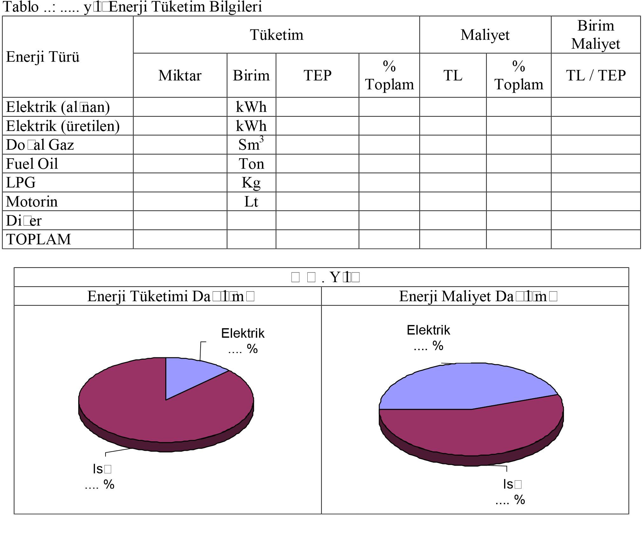

1.7. GENEL BULGULAR VE ÖNERİLER
Bu bölümde, genel bulgular ve önerilen önlemler; tasarruf edilecek enerji türü ve miktarı, öngörülen harcama tutarı, geri ödeme süreleri, CO₂ azaltma miktarları, öngörülen uygulama planı gibi bilgleri içerecek şekilde Tablo halinde özet olarak verilecektir. Ayrıca tüm önlem önerileri hakkında gerekli açıklamalar metin halinde ayrıca özet olarak verilecektir. Bu bölüme kadar verilenlerden tasarrufun boyutu, öncelikli ele alınması gereken alanlar gibi hususlara yöneticinin ilgisini çekecek şekilde değinilecektir.

Önlemler | Enerji Türü |  | Tasarruf Miktarı |  |  | CO₂  Azalma miktarı | Yatırım Maliyeti | Geri  Ödeme  Süresi | Uygulama  Planı
Önlemler | Enerji Türü | Miktar | Orjinal Birim | TEP/Yıl | TL/Yıl | Ton/Yıl | TL/Yıl | Yıl | Vade
Toplam

Enerji etüdü kapsamında belirlenen önlemlerin uygulanmasına ilişkin olarak işletme yönetimi ile birlikte hazırlanacak olan uygulama planı kapsamında, önlemler önceliklendirilecek uygulamaya ilişkin süreçler kısa, orta veya uzun vade şeklinde tanımlanacaktır. Önceliklendirmede dikkate alınan kriterler de açıklanacaktır.

Yakıtlar |  | Tasarruf Miktarı |  | Enerji Tasarruf  Oranı  ( % )
Yakıtlar | Miktar ( …….. / Yıl ) | Enerji ( TEP / Yıl ) | Maliyet  ( TL / Yıl ) | Enerji Tasarruf  Oranı  ( % )
Fuel Oil | Ton
Doğal Gaz | Sm³
Kömür | Ton
Elektrik | kWh
………
Toplam

2. ENERJİ YÖNETİMİ

2.1. ENDÜSTRİYEL İŞLETME BİLGİLERİ
Kuruluş tarihi, yeri, ana üretimleri, sermaye şekli (tüzel veya devlet kuruluşu), yılda kaç gün, kaç vardiya çalışıldığı, çalışan kişi sayısı, prosesin tipi, ana hammaddeler, tevsi yılları, ağırlıklı enerji türü, vb. bilgiler verilerek gerekli açıklamalar yapılacaktır.

2.2. PROSES BİLGİLERİ
Ana üniteler, imalatlar, imalat tipleri bilgilerin yanısıra varsa proses akım şemaları verilecektir.

2.3. ENDÜSTRİYEL İŞLETMENİN ENERJİ TÜKETİMİNİN İNCELENMESİ
Bu bölümde endüstriyel işletmede kullanılan yakıtların tüketimleri ve üretimler aylık olarak ve ayrı ayrı tablolar ve grafikler halinde verilecek, detaylı analizler yapılacaktır.

 | Elektrik / Sıvı Yakıtlar / Gaz Yakıtlar / Katı Yakıtlar ¹²
Aylar | Tüketim |  |  |  | Maliyet ( TL )
Aylar | Satın Alınan |  | Üretilen |  | Satın Alınan | Üretilen | Toplam
Aylar | kWh | TEP | kWh | TEP | Satın Alınan | Üretilen | Toplam
Ocak
Şubat
Mart
Nisan
Mayıs
Haziran
Temmuz
Ağustos
Eylül
Ekim
Kasım
Aralık
Toplam

 |  |  | Toplam Enerji Tüketimi
Aylar | Elektrik |  | Sıvı Yakıtlar | Katı Yakıtlar | Gaz  Yakıtlar | Toplam | Toplam Maliyet
Aylar | Alınan | Üretilen
Aylar | TEP | TEP | TEP | TEP | TEP | TEP
Ocak
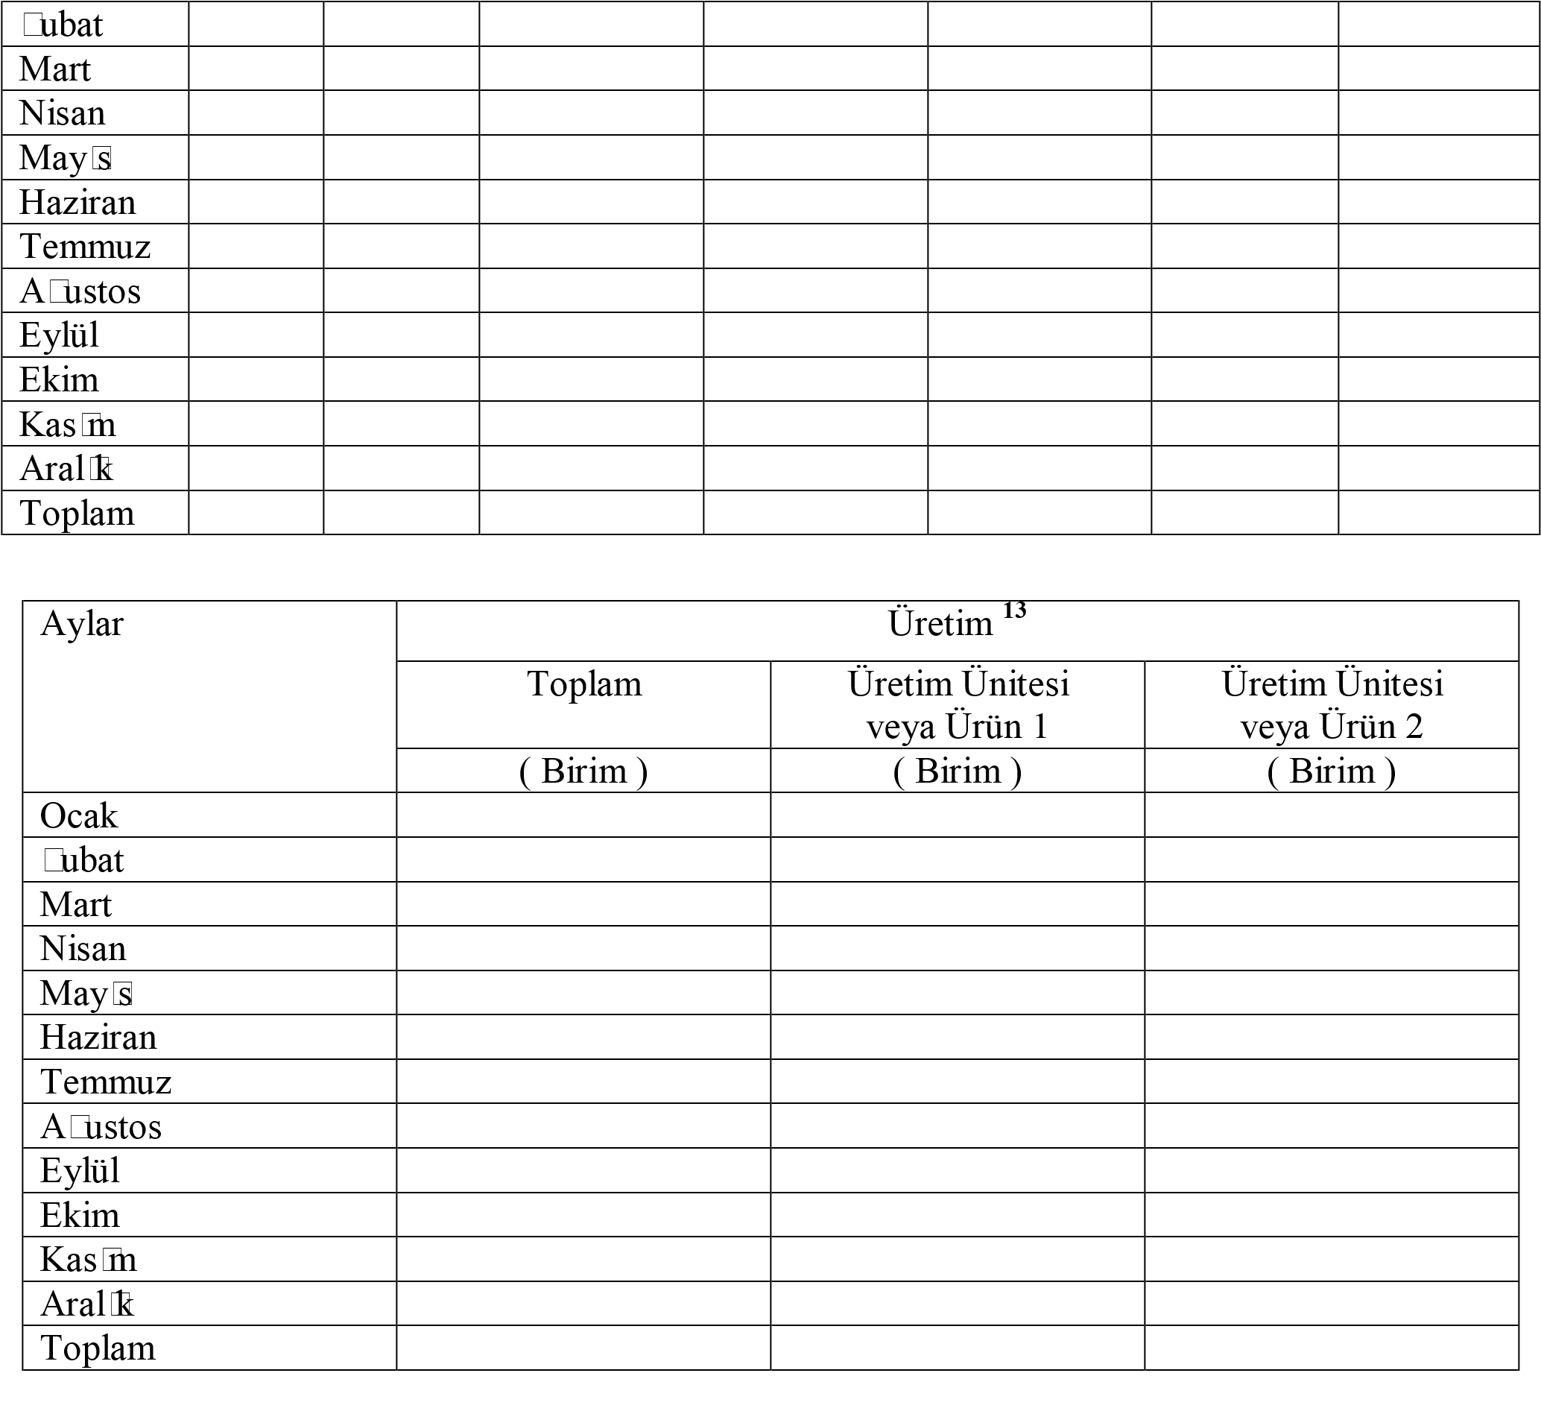

- İkiden fazla Üretim Ünitesi veya Ürün çeşiti olduğunda bunlar tabloya ilave edilen kolonlarda verilecektir.
……………….. ¹⁴ Endüstriyel İşletmesi
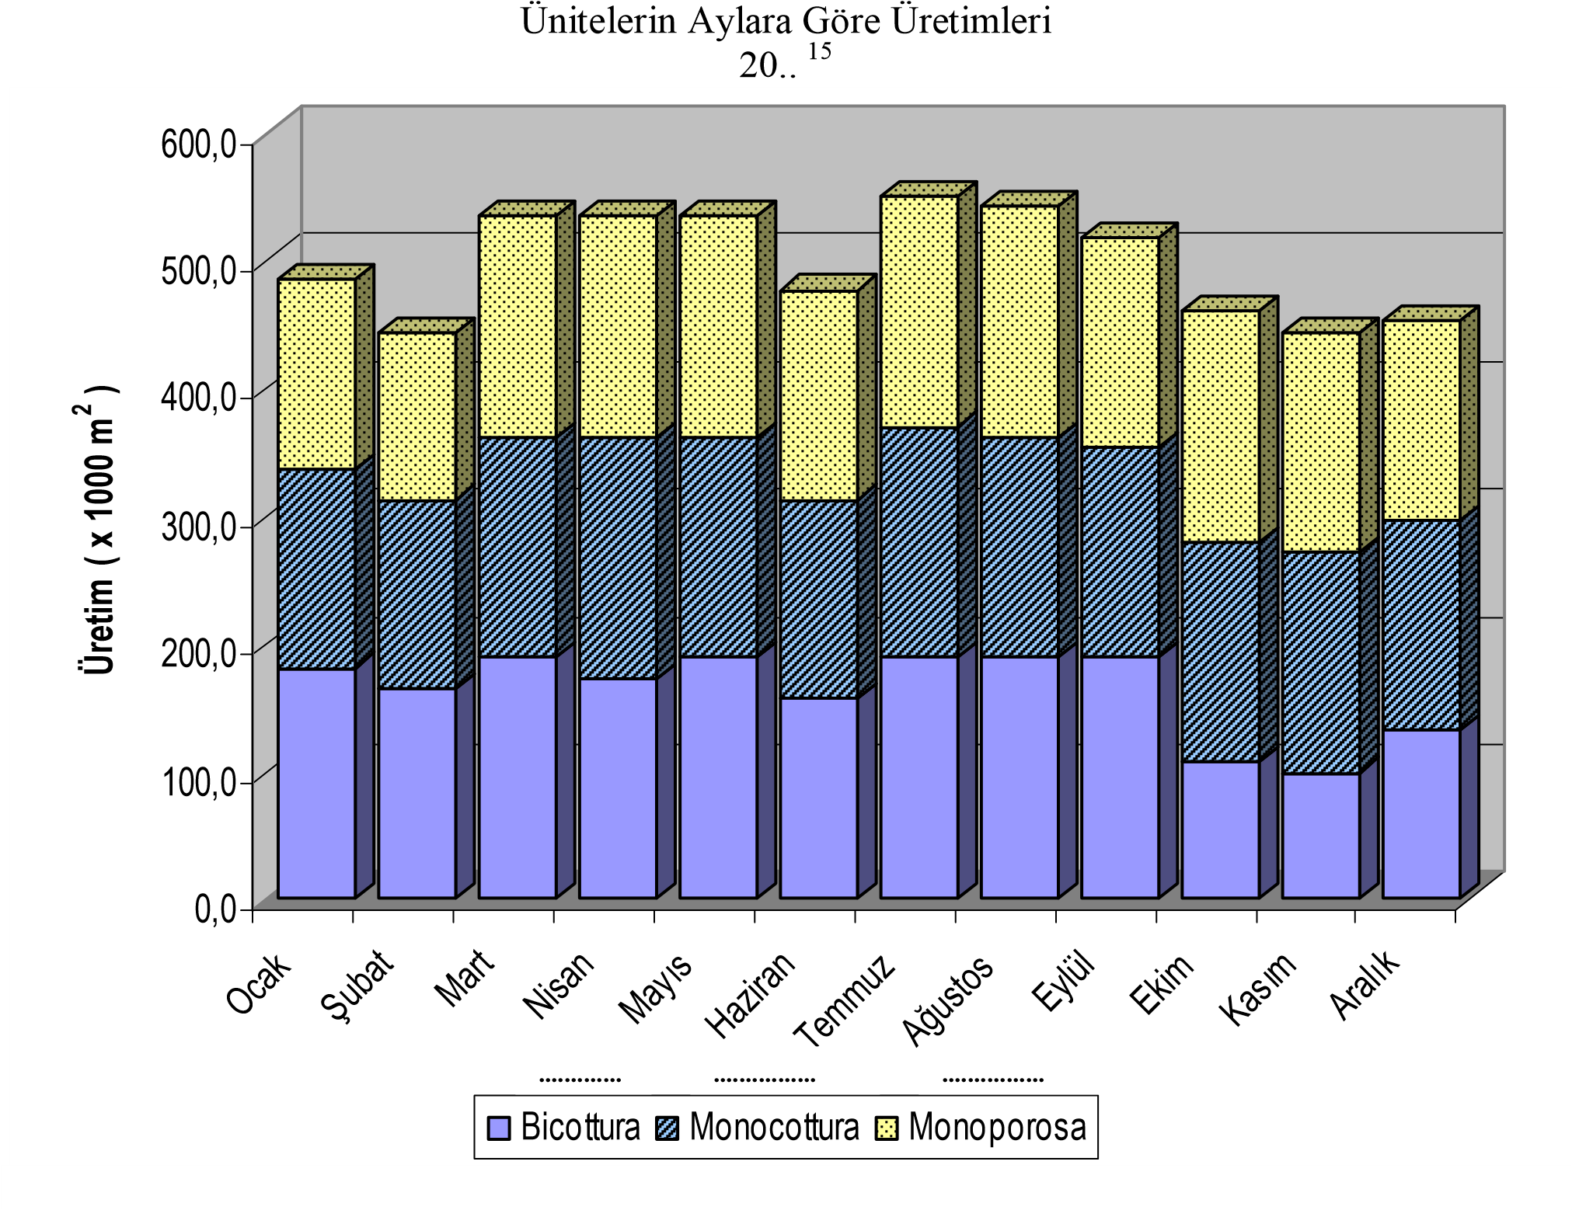

- Endüstriyel işletmenin adı veya ünvanı yazılacaktır.
- Analiz edilen yıl yazılacaktır. Örneğin; 2009
……………….. ¹⁶ Endüstriyel İşletmesi
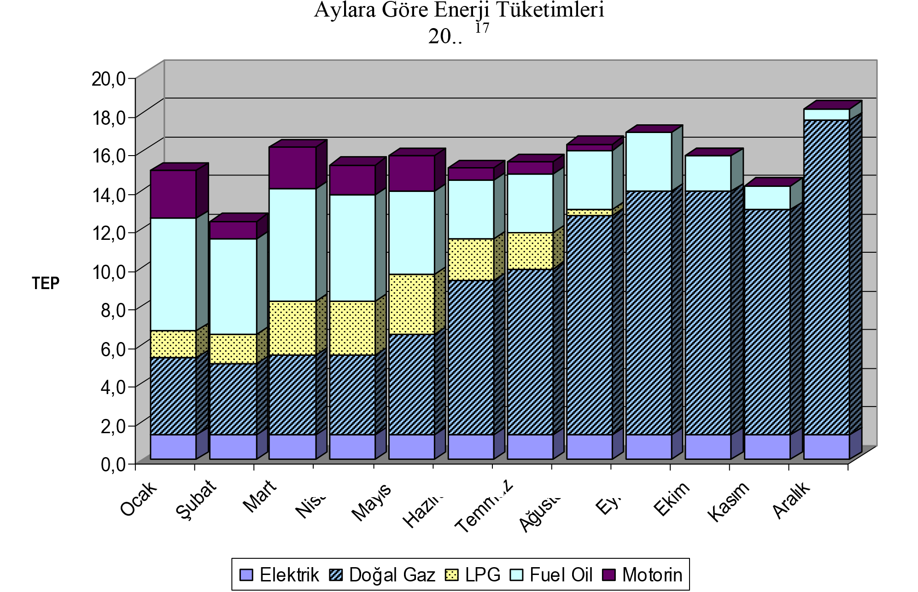

2.4. ÜRETİM – TÜKETİM ANALİZLERİ :
Üretim – Tüketim tablo ve grafiklerinin (Trend ve Spesifik Enerji Tüketimi) analizi, buradan çıkarılan sonuçlar ve öneriler belirtilecektir.

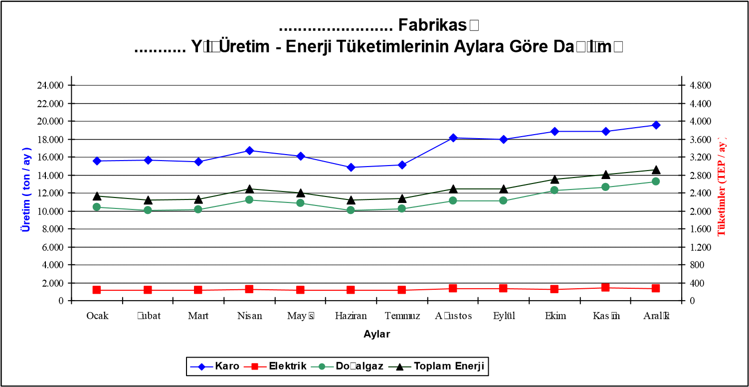

Ürün

- Endüstriyel işletmenin adı veya ünvanı yazılacaktır.
- Analiz edilen yıl yazılacaktır. Örneğin; 2009

……………….. Endüstriyel İşletmesi …….. Ünitesi
Üretim – Tüketim Trend Grafiği

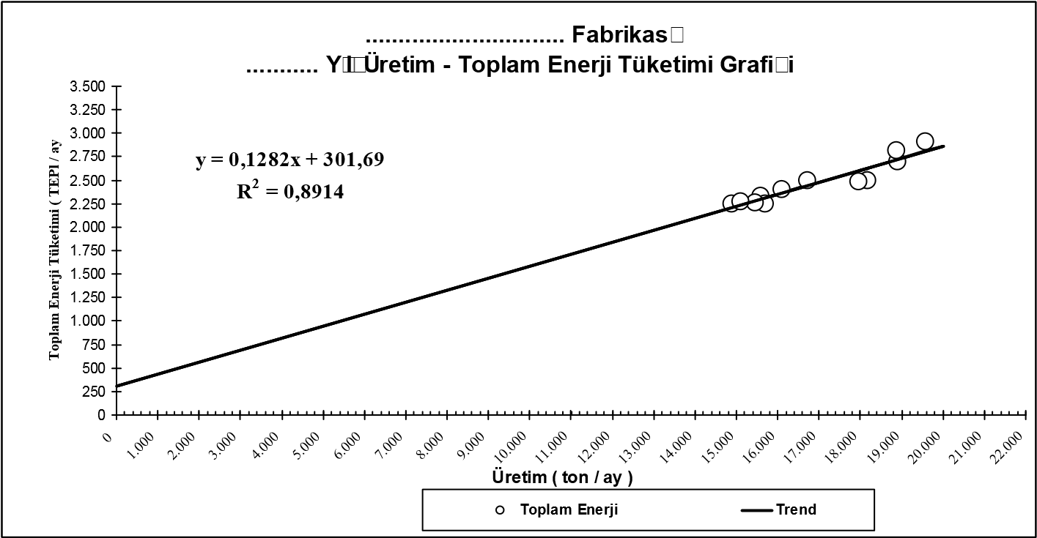

……………….. Endüstriyel İşletmesı …….. Ünitesi
Özgül Enerji Tüketimi Grafiği

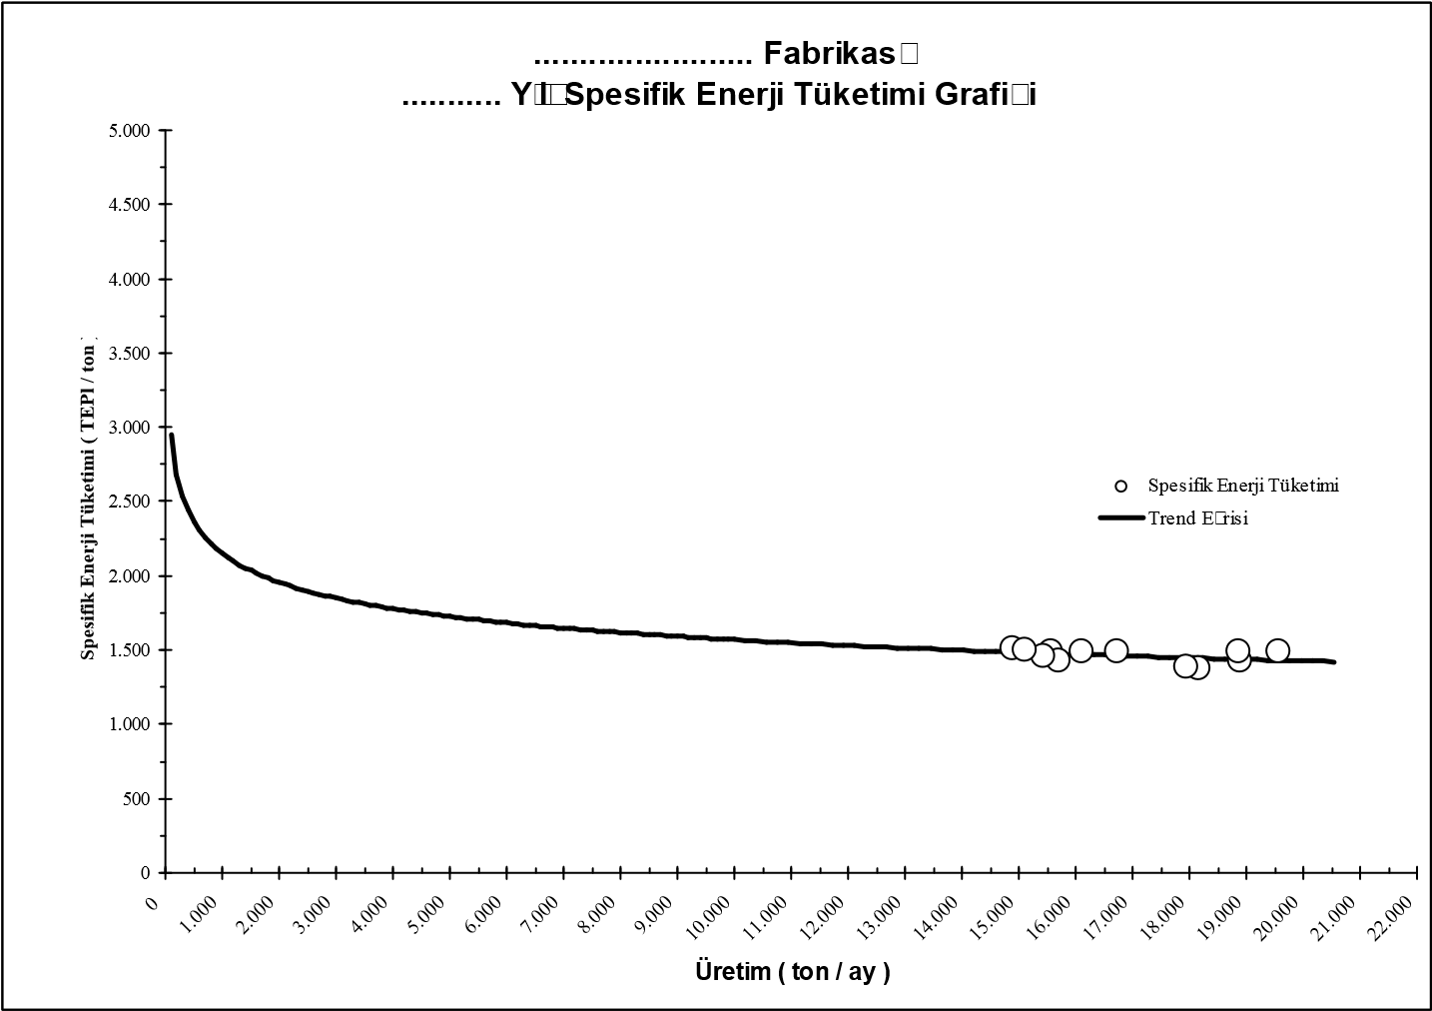

2.5. ENERJİ YÖNETİMİ İLE İLGİLİ MEVCUT DURUM DEĞERLENDİRMELERİ
Enerji kaynaklarının ve enerjinin verimli kullanılmasını sağlamak üzere endüstriyel işletmede enerji tüketen ekipmanların verimliliklerinin, işletmenin özgül enerji tüketiminin ve enerji yoğunluğunun izlenmesi; enerji ihtiyaçlarının ve verimlilik artırıcı uygulamaların plânlanması; enerji etüdlerinin ve VAP’ların hazırlanması ve uygulanması; tüketim alışkanlıklarının iyileştirilmesi ve israfın önlenmesi ile ilgili önlemlerin ve prosedürlerin belirlenmesi ve bunlarla ilgili eğitim programlarının düzenlenmesi gibi yürütülmekte olan eğitim, enerji etüdü, ölçüm, izleme, planlama ve uygulama faaliyetleri hakkında açıklamalar yapılacaktır.

2.6. ENERJİ YÖNETİMİ İLE İLGİLİ ÖNERİLER
Mevcut enerji yönetimi yöntemlerinde görülen eksiklikler, aksaklıklar ve bunların giderilmesi için öneriler getirilecek ve bu önerilerden beklenen sonuçların açıklamaları yapılacaktır.

3. YARDIMCI İŞLETMELER
3.1. Kazanlar
3.2. Tesisat (Soğuk hatlar, buhar, kızgın su, kızgın yağ, sıcak su hatları vb.)
3.3. İklimlendirme ve havalandırma sistemi
3.4. Basınçlı hava sistemi
3.5. Soğutma sistemi
3.6. Diğer

Bu bölümde yer alan her bir ünite;
.. .1.1. ünite ve sistem tarifi
.. .1.2. yapılan ölçümler ve/veya alınan değerler
.. .1.3. değerlendirmeler ve hesaplamalar
.. .1.4. öneriler, enerji tasarrufu imkanları ve miktarları
başlıkları altında incelenerek, tablo, şekil, fotoğraf, grafikler ve bunların açıklamaları ile desteklenecek ve tasarruf imkanları belirtilecektir.

4. ÜRETİM ÜNİTELERİ
Sadece çalışma yapılan proses üniteleri başlıklar halinde aşağıdaki gibi incelenecektir.
4.1. Her bir üniteye ilişkin bilgiler
4.2. Enerji tüketim değerleri (Daha önce verilmemişse)
4.3. Spesifik tüketim değerleri (Daha önce verilmemişse)
4.4. Her ünitede yapılan ölçümler ve/veya alınan değerler
4.5. Her ünite için yapılan değerlendirmeler ve hesaplamalar
4.6. Her ünite için öneriler, enerji tasarrufu imkanları ve miktarları

5. ELEKTRİK
5.1. Elektrik dağıtım sistemi
5.2. Satın alınan elektrik enerjisi (Tarife analizi vb)
5.3. Transformatörler
5.4. Elektrik motorları – pompa, fan vb.
5.5. Aydınlatma
5.6. Diğer

Bu bölümde yer alan her bir ünite;
.. .1.1. ünite ve sistem tarifi
.. .1.2. yapılan ölçümler ve/veya alınan değerler
.. .1.3. değerlendirmeler ve hesaplamalar
.. .1.4. öneriler, enerji tasarrufu imkanları ve miktarları başlıkları altında incelenerek, tablo, şekil, fotoğraf, grafikler ve bunların açıklamaları ile desteklenecek ve tasarruf imkanları belirtilecektir.

ENERJİ ÖN ETÜT/DETAYLI ETÜT RAPORLARININ HAZIRLANMASI İLE İLGİLİ DİĞER VE GENEL HUSUSLAR

- Enerji Ön Etüt/Detaylı Etüt raporunun başında, raporda geçen kısaltmalar hakkında açıklamalar bulunacaktır.
- “Kısaltmalar”dan sonra raporda yer alan hesaplamalarda kullanılan yakıtlara ait kalorifik değerler, çevrim katsayıları, yakıt ve elektrik enerjisi birim fiyatları, yardımcı işletmeler ve üniteler bazında yıllık çalışma saatleri, döviz kurları gibi referans değerlerin yer aldığı “Referans Değerler Tablosu” bulunacaktır.
- Formatta enerji tüketimlerinin ve/veya üretimlerin izlenmesine dair verilen grafikler örnek olup farklı türlerde de hazırlanabilir.
- Raporun Genel özellikleri:
  - Sayfa numarası alt ortaya konulacaktır.
  - Ana başlıklar büyük harf ve koyu olacak, altı çizgili olmayacaktır.
  - Alt Başlıklar koyu olacak, altı çizgili olmayacaktır.
  - Raporda yer alan tablo, şekil ve grafikler numaralandırılacak, verilen numaralar tabloların üst kısmında, grafik , şekil, ve fotoğrafların alt kısmında olacaktır.
  - Yardımcı İşletmeler, Üniteler ve Elektrik bölümlerinde yer alan ünitelere verilen bölüm numaraları, işletmede yapılan çalışmaya göre rapor formatında belirtilenden farklı olabilir.
- Rapor formatında yer almayan ama endüstriyel işletmelerin faaliyet gösterdiği sektöre ve sahip olduğu şartlara bağlı olarak, yardımcı işletmeler, üretim üniteleri ve elektrik bölümlerindeki diğer sistemler ile binaların ısıtma, iklimlendirme, havalandırma ve soğutma sistemleri, bina yapısı ve yalıtım uygulamalarının incelenmesi ve elektrik bölümlerindeki diğer sistemlere yönelik enerji etüt çalışması yapılacak ve raporda yer alacaktır. Bu formatta yer almakla birlikte endüstriyel işletmede veya binada bulunmayan üniteler raporda yer almayabilir..
Her bir bölümde yapılan ölçümler, ölçüm cihazları ve kalibrasyon durumları, hesaplama yöntemleri ve hesaplamalar, çizim ve krokiler, raporun sonunda “Ekler” bölümünde ek olarak verilecektir.

Raporu hazırlayan kuruluşun logosu yer alacaktır.
Raporu hazırlayan kuruluşun adı veya ünvanı yazılacaktır.
Enerji etüdünün yapıldığı işletmenin veya binanın adı veya ünvanı yazılacaktır.
Raporu hazırlayanların adı ve soyadı ve sertifika numaraları yazılacaktır. Fabrikalar tarafından hazırlanan raporlarda hazırlayanın enerji yöneticisi sertifikası numarası, EVD Şirketi tarafından hazırlanan raporlarda ise hazırlayanların eğitim-etüt-proje sertifikası numaraları yazılacaktır. ⁵ Ay ve yıl olarak tarih yazılacaktır. (Örneğin; Ocak 2009)
Kamu kesimi dışında olup üç yıllık toplam ortalama enerji tüketimi 50.000 TEP ve üzeri olanlar tarafından verilir.
Son üç yıllık tüketimlerin ortalaması yazılır. ⁸ Son üç yıla ait değerler verilir.
Bu bölümdeki tablo ve grafikler yorumlanır.
Önerinin uygulanması öngörülen vade belirtilecektir. 1 yıldan az olan süre için kısa vade KV, 1-2 yıl için orta vade OV, 2-5 yıl için uzun vade UV olarak belirtilecektir.
Tablo ile ilgili açıklamalar madde madde verilir.( Yakıt ve yatırım fiyatlarının alındığı tarihler vb.) ¹² Bu tablo endüstriyel işletmede kullanılan her türlü yakıtlar için ayrı ayrı hazırlanır.
Endüstriyel işletmenin adı veya ünvanı yazılacaktır.
Analiz edilen bölüm adı yazılacaktır.
Endüstriyel İşletmenin bütünü için olabileceği gibi her bir proses içinde ayrı ayrı “Trend Grafkleri” çizilebilir ve analizleri yapılabilir.
Endüstriyel işletmenin adı veya ünvanı yazılacaktır.
Analiz edilen bölüm adı yazılacaktır.
Endüstriyel İşletmenin bütünü için olabileceği gibi her bir proses içinde ayrı ayrı “Spesifik Enerji Tüketimi Grafikleri” çizilebilir ve analizleri yapılabilir.

